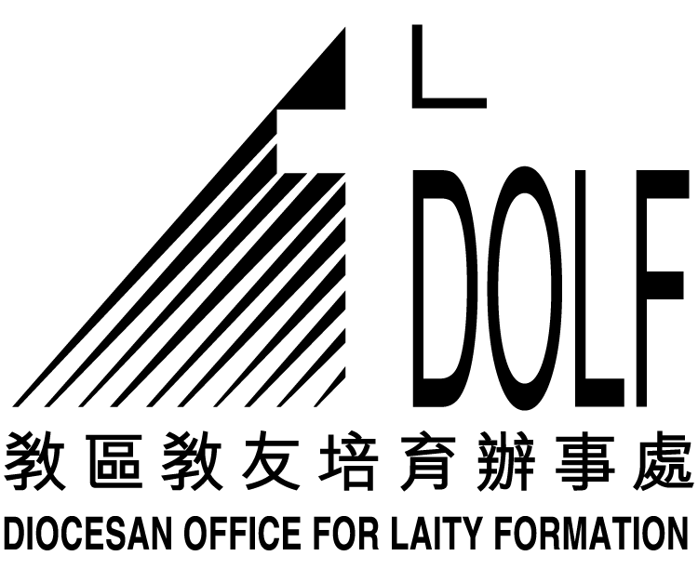
聖經分享聚會（常年期第三十一主日）

經文：瑪竇福音 第23章1-12節

1) 祈禱

2) 導言
世界上有一類人，無論別人說甚麼也難不到他，只要話匣子打開便口若懸河，沒法停下來：說故事、講道理、論時事，樣樣精通，同時理論大篇，頭頭是道；至於實際生活中，卻只會說不會做的。今天的福音，耶穌當眾批評經師和法利塞人，叫人們不要效法他們的榜樣，因為他們只說不做。
﹝可作簡短分享３分鐘﹞

3) 讀經
瑪 23:1-12

4) 靜默 ﹝2-3 分鐘﹞
※ 每人試圖在經文中找出最深刻印象的片段或字句，並作簡短分享。
※ 第二次誦讀經文

5) 訊息
福音中，耶穌舉出許多事例，警告人不要只尋求外在虛有其表的宗教生活。祂指出現代人的通病是只說不做，愛出鋒頭來引人注意，並喜愛在人前受到尊敬。耶穌告誡我們：寧可謙虛地做僕人、事奉別人，不要高舉自己；並要身體力行，以生活行為為主作証。不要只講論天主的旨意而不付諸實行，信仰是要用行動表達出來的。

6) 反省／分享 ﹝20-25 分鐘﹞
※ 重讀經文，看看耶穌所舉的事例中，我有常犯的嗎？是那一點？如何改善？
※ 試舉實際生活中，當被人貶抑、毀謗時的感受和處理的方法。

7) 生活聖言

『凡高舉自己的，必被貶抑，凡貶抑自己的，必被高舉。』 (瑪 23:12)

8) 總結

9) 結束祈禱 (鼓勵各人說出禱文，彼此代禱。)

